【附件一】
嘉義縣105年度國民中小學藝術與人文教學深耕學校申請表
申辦學校 | 嘉義縣六腳鄉灣內國民小學
學校類型 | □特偏 v偏遠 □一般
計畫名稱 | 舞動書法黏陶陶
合作團體 | 賴姿容老師
參與對象 | 全校師生 |  | 人數（次） |  | 100人
申請額度 | 50000元 |  | 辦理時間 |  | 自105年2月1日起  至105年11 月30日止
計畫概述 | 自九十九年申辦藝術人文計畫，邀請舞蹈家前來協同教學，並發展各項藝術教學與設計：版畫、繪畫、黏土..等。去年本校新進一書法教師，因此，本年度計畫除了原本的舞蹈教學讓學生持續了解肢體律動之美，及讓老師增加相關教學能力之外，也讓學生去認識書法美學，了解書法藝術中筆畫粗、細、濃、淡不同帶給人們的不同的視覺感受與美感。從低中高不同年級設計不同的寫字課程，讓教師也能進一步體會書法文字之美；並持續黏土與軟陶等教學，希望由捏塑中各種形狀的變化讓學生亦更加了解肢體藝術之美。
聯 絡 人 | 呂銘芳 | 機關首長 |  | 林宜龍
聯絡電話 | 05-3802306 | E-mail |  | wnps@mail.cyc.edu.tw
【附件二】
編號(免填寫):
學校:嘉義縣六腳鄉灣內國民小學
方案名稱:舞動書法黏陶陶

嘉義縣105年度
「教育部國民及學前教育署補助國民中小學藝術與人文教學深耕實施計畫」

方案名稱：舞動書法黏陶陶

學 校：嘉義縣六腳鄉灣內國民小學
教學團隊成員：賴姿容、呂俊毅、其他全體教師

承辦人： 單位主管： 校長：

中華民國105年4月21日
嘉義縣105年度
「教育部國民及學前教育署補助國民中小學
藝術與人文教學深耕實施計畫」報名表
學校名稱：嘉義縣六腳鄉灣內國民小學
教學團隊名稱：灣內舞動書法教學團隊
發表方案名稱：舞動書法黏陶陶
本方案是否已申請其他方案補助：v否
□是 (補助單位： 補助金額： )
參加類組： v國小組 □國中組 |  |  |  |  | □初辦 v續辦（104年度補助額度：60000 ）
方案符合條件(可複選)
vv課程優先原則：依在地特色及學校重點需求，優先發展深化學校本位之藝術與人文課程及教學。
v專業成長原則：借重藝術家或專業藝術團體之專長，帶動師生藝術欣賞及創作風氣，協助藝文師資專業成長。
v資源整合原則：結合藝術家或專業藝術團體之專長及學校藝文師資教學優勢共同推展，以提升藝文教學品質。
v普遍務實原則：結合課程及教學務實推展，使全校學生普遍受惠為原則，避免華而不實之大型活動。
v教育專業原則：事前應評估藝術家及藝文專業團體對學生之教育影響，避免特殊舉止、服儀、負向語言及宗教因素等情形。
v永續發展原則：校園營造或藝術創作之進行，應考量校園永續發展原則，不應對環境造成負面影響。
v避免重複申請原則：為了有效充分利用資源，避免資源浪費，若該計畫已接受其他方案補助，切勿重複申請，如該活動業經其他經費補助者，將不予以補助。
教學團隊成員基本資料（含藝術家或專業藝文團體）
編號 | 姓名 | 職稱 |  | 學校電話 |  |  | 分機 |  | 行動  /住家電話 |  | E-mail
1 | 林宜龍 | 校長 |  | 05-3802306 |  |  | 10 |  | 0988298918 |  | wnps@mail.cyc.edu.tw
2 | 呂銘芳 | 教導主任 |  | 05-3802306 |  |  | 12 |  | 0932788528 |  | wnps@mail.cyc.edu.tw
3 | 呂俊毅 | 總務主任 |  | 05-3802306 |  |  | 12 |  | 0933698130 |  | wnps@mail.cyc.edu.tw
4 | 林如峯 | 教務組長 |  | 05-3802306 |  |  | 13 |  |  |  | wnps@mail.cyc.edu.tw
5 | 王士槐 | 訓導組長 |  | 05-3802306 |  |  | 13 |  |  |  | wnps@mail.cyc.edu.tw
6 | 程瀞慧 | 教師 |  | 05-3802306 |  |  | 12 |  |  |  | wnps@mail.cyc.edu.tw
7 | 黃旭民 | 教師 |  | 05-3802306 |  |  | 12 |  |  |  | wnps@mail.cyc.edu.tw
8 | 李玉蓮 | 教師 |  | 05-3802306 |  |  | 12 |  |  |  | wnps@mail.cyc.edu.tw
9 | 呂慧玲 | 教師 |  | 05-3802306 |  |  | 12 |  |  |  | wnps@mail.cyc.edu.tw
10 | 林麗猜 | 教師 |  | 05-3802306 |  |  | 12 |  |  |  | wnps@mail.cyc.edu.tw
11 | 黃瓊儀 | 教師 |  | 05-3802306 |  |  | 12 |  |  |  | wnps@mail.cyc.edu.tw
12 | 賴姿容 | 雯翔舞蹈班教師 |  | 05-3802306
主要聯絡人資料： （往後訊息通知將以e-mail為主，務請詳填）
姓名 |  |  | 學校電話 |  |  | 住家電話 |  |  |  | 行動電話 |  | 傳真電話
呂銘芳 |  |  | 05-3802306 |  |  | 05-2357301 |  |  |  | 0932788528 |  | 05-3804554
E-mail |  |  |  |  |  |  |  | 郵寄地址
wnps@mail.cyc.edu.tw |  |  |  |  |  |  |  | 嘉義縣六腳鄉灣南村15鄰6號
填表須知：
1.請依報名表格式欄位確實填寫，主要聯絡人資料請務必填寫完整，以利聯繫；若不符合下述規定，將不予審查：
2.學校名稱務請填列全銜（包含鄉鎮市區及學習階段等資料），
3.請自行設定一個教學團隊名稱（名稱長度以中文字10個字為限）及一個方案名稱（主題名稱長度以15個字為限）。
4.經報名確定後，所有參賽資料之製作(名錄、敘獎…)皆以此表為據，請務必再三查核，若有疏漏，自負全責。
簡介表
校名（全銜）：嘉義縣六腳鄉灣南村15鄰6號
團隊名稱：灣內舞動書法教學團隊
方案名稱：舞動書法黏陶陶計畫
- 方案名稱理念
本校是6班的偏鄉小學，藝文資源較為貧乏，自98學年度與研揚文教基金會合作成立「灣內繪本館」，定期的繪本及插畫展出，豐富了孩子的心靈，台北故宮及市立美術館的「美學之旅」拓展了孩子的藝文視野。98學年度開始申請「藝術與人文深耕計畫」，藉由在地藝術家及藝文工作者的協同教學，孩子們的藝文學習內容更加豐富，教師也穫得推動藝文教學知能的成長，在兒童繪畫、手工藝、紙黏土等視覺藝術創作有豐富的成果展現。
99年度本校加入舞蹈教學的教師成長及協同教學，增進師生藝文的欣賞與創作能力，在校慶及新校舍落成典禮的表演及作品展示頗受社區人士及家長好評。
103學年度我們欣逢書法師資加入團隊，期望結合舞蹈工作者協同教學，黏土教師的黏土教學，提供孩子更豐富、多面向的藝文學習天地，增進師生藝文的鑑賞與創作能力，整合學校與社區共有的資源，實踐舞動書法的理想。

- 邀請藝術家與教學團體參與藝術課程發展的動機或目的
動機：本校屬於偏遠6班小型學校，教職員人數較少，學生藝文資源缺乏，希望透過藝術與人文深耕計畫的推動，結合本地藝術家與專業藝術團隊，發展學校本位藝術與人文課程，提升師生藝術欣賞與創作能力，豐富其生活與心靈。
目旳：
（一）結合藝術家、專業藝文團體資源與學校藝文師資，深化學校本位藝術與人文課程推展，提升藝術與人文教學品質。
（二）結合在地藝術家、在地藝文團體與本校藝文教師共同研討課程內容，深化學校本位藝術與人文課程推展，提升藝術與人文教學品質。
（三）強化藝術欣賞與創作體驗教學，增進學生藝術欣賞及創作能力，進而涵養藝術人口，豐富其生活與心靈。
（四）透過藝術家或藝文團體之協助，提升藝文師資缺乏學校之教師的藝文專業知能。
成果放置學校網址：http：//www.wnps.cyc.edu.tw
嘉義縣105年度推動
「教育部補助國民中小學藝術與人文教學深耕實施計畫」

學校名稱：嘉義縣六腳鄉灣內國民小學
方案名稱：舞動書法黏陶陶
請將方案依下列項目簡述：
- 依據
（一）教育部國民及學前教育署補助高級中等以下學校辦理藝術教育作業要點。
（二）105年3月30日嘉義縣政府教學字第1050061814號函。

- 目標
（一）結合藝術家或專業藝文團體資源與學校藝文師資，深化學校本位藝術與人文課程推展，提升藝術與人文教學品質。
（二）強化藝術欣賞與創作體驗教學，增進學生藝術欣賞及創作能力，進而涵養藝術人口，豐富其生活與心靈。
（三）透過藝術家或藝文團體之協助，提升藝文師資缺乏學校之教師的藝文專業知能。

三、學校藝文教學現況說明：
（一）學校簡介：本校位於六腳鄉，屬鄉村農業型社區，文化資源較缺乏，學生藝文涵養主要仰賴學校教學。本校目前國小有6班，學生100人，教師10位，幼兒園2班，學生30人，教師及教保員各2位。
（二）藝文老師簡介：
1.校內師資：本校藝文師資，今年有2位視覺藝術科系畢業之師資，但音樂為長期代理外聘教師，表演藝術師資缺乏，因此希望透過專業藝術工作者的協同教學，提升本校教師在藝術與人文領域各面向的教學知能。
程瀞慧 | 嘉義大學視覺藝術研究所畢業。
 | 擔任教務組長及低、中年級藝術與人文教學，擅長兒童繪畫指導。
黃瓊儀 | 嘉義師院美勞學系畢業。
 | 擔任高年級藝術與人文教學，擅長兒童繪畫指導，裝置藝術創作。
呂俊毅 | 南華大學視覺藝術所畢業
 | 擔任總務主任、書法課老師，擅長各式字體撰寫與創作。
2.校外協同教學師資：
賴姿容 | 雯翔舞蹈班教師，擅長童童舞蹈編排，指導學生舞台表演及參賽經驗豐富。
趙春梅 | 軟陶藝術工作者，擅長軟陶設計創作。
（三）本校現有藝文社團：
1.「兒童節奏樂隊」：已成立多年，參加縣賽屢獲佳績，102.103學年度榮獲優等。
2.「書法社團」：每週指導學生練習，鼓勵發表。
（四）辦理藝術深耕的具體成效：
1.參加嘉義縣103學年度兒童樂隊比賽榮獲優等。
2.參加104全國學生美術比賽嘉義現初賽低年級組繪畫佳作，高年級組漫畫佳作。
3.參加中元盃全國書法比賽低年級組佳作

四、方案發展歷程：
（一）目標：
1.近期目標：104學年度下學期預計發展目標（105/6-105/11）
＊提昇教師藝文教學專業知能：利用週三進修時間安排教師專業社群，研究討論書 法教學。
＊實施協同教學，提升學生藝術欣賞及創作的興趣與能力：利用藝術與人文、體育課程及社團活動時間實施協同教學，主題為舞蹈教學、書法教學等。
2.中期目標：104學年度~105學年度預計發展目標（104/6-105/6）
＊提昇教師藝文教學專業知能：利用週三進修時間安排教師藝文教學研習，主
題為書法藝術教學。
＊實施協同教學，提升學生藝術欣賞及創作的興趣與能力：利用藝術與人文、
綜合課程及社團活動時間實施協同教學，主題為兒童表演藝術教學、舞蹈教
學、書法藝術、視覺藝術等。
3.遠期目標：106學年度~預計發展目標（106/9--）
＊提昇教師藝文教學專業知能：利用週三進修時間安排教師藝文教學研習，主
題為書法創作、。
＊實施協同教學，提升學生藝術欣賞及創作的興趣與能力：利用藝術與人文、
綜合課程及社團活動時間實施協同教學，主題為韻律舞蹈教學、表演藝術、書法創作等。
（二）實施運作之人力配置
團隊成員名稱 | 姓名 | 學校與職稱 | 工作執掌
■計畫主持人 | 林宜龍 | 校長 | 計畫主持人及決策
■計畫顧問 | 賴姿容 | 雯翔舞蹈班教師 | 計畫顧問及教學者
■計畫顧問 | 呂俊毅 | 總務主任、書法教師 | 計畫顧問及教學者
■協同主持人 | 呂銘芳 | 教導主任 | 計畫內容規劃與推動
■計畫成員 | 林如峯 | 教務組長 | 計畫內容規劃與執行
■計畫成員 | 黃瓊儀 | 藝文教師 | 負責計畫內容之執行
■計畫成員 | 呂慧玲 | 領域整合教師 | 負責計畫內容之執行
■計畫成員 | 程瀞慧 | 藝文教師 | 負責計畫內容之執行
■計畫成員 | 李玉蓮 | 領域整合教師 | 負責計畫內容之執行
■計畫成員 | 林麗猜 | 領域整合教師 | 負責計畫內容之執行
■計畫成員 | 黃玉霞 | 主計 | 計畫核銷
（三）年度教學主題計畫：
由本校教師與協同教學藝文教師共同討論規劃發展視覺藝術與表演藝術：「陶」然忘我、彩繪世界、舞中精靈、表情話藝等主題計畫，並配合推動教師專業成長，表列如下：

執行範圍 | 主題 | 課程內容 | 講師
視覺藝術 | (一)舞動線條；書法  （二）捏塑變化：軟陶 | 1.依據課程綱要與教科書內容  進行教學  2.認識書法，融入國語課程中， 從認識字的結構開始，由硬筆漸漸開始，慢慢進入到毛筆，了解筆畫與文字之美。  3. 與數學和藝術人文結合，認識形狀圓扁粗細的表現，在慢慢創作出充滿童趣的作品。  4. 身體律動及舞蹈表演技能，融入體育課教學，依各年段學生生理發展，發展最適宜之肢體動作，促進手腳之協調發展。  5. 成果展示分享 | 賴姿容  呂俊毅  趙春梅
表演藝術 | (三) 舞中精靈：舞蹈
（四）融入學校本位課程計畫：
本學期借重本校書法藝術新教師加入，配合精進教學計劃活動，發展：舞動線條、舞中精靈、色彩變化…等學校本位課程計畫。

五、具體實施策略。
    - 配合學校藝術與人文課程，結合學校本位課程之年度教學主題計畫
主題活動 | 期 程 | 時 間 | 參加對象 | 活動地點 | 備 註
(一)舞中精靈 | 105.3-105.11 | 依本校排定之課表每次1小時 | 一~六年級學生 | 禮堂 | 賴姿容老師體育教師  協同教學
(二)舞動線條 | 105.3-105.11 | 依本校排定之課表每次1小時 | 一~六年級學生 | 自然教室 | 本校  書法教師
(三)非專業師資增能 研習：藝文欣賞與創作 | 105.2-105.11 | 周三下午 | 全體教師 | 美勞教室 | 結合精進  教學計畫
（四）捏塑變化：軟陶 | 105.6-105.11 | 依本校排定之課表每次1小時 | 一~六年級學生 | 美勞教室
(四) 成果發表 | 105.2-105.11 | 校慶才藝表演  及聯歡活動 | 全校師生 | 教室走廊、操場
(五) 建置網頁 | 105.2-105.11 | 隨時更新 | 全校師生及社區

六、學校現有硬體說明：
灣內國小室內展演活動場地
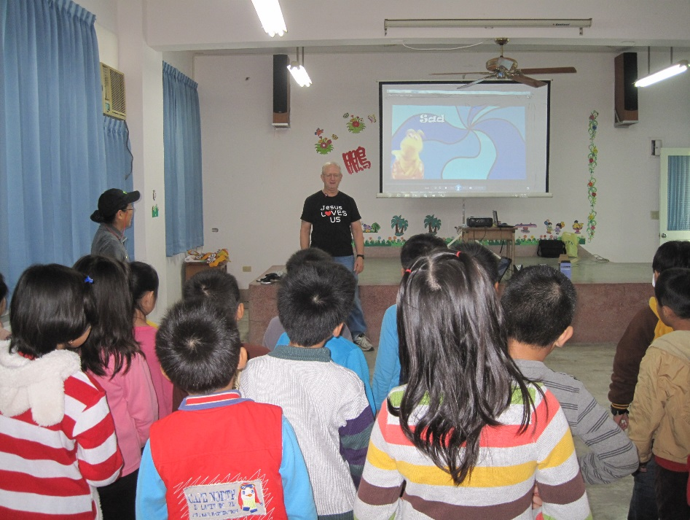
灣內國小校慶-戶外舞蹈表演場地
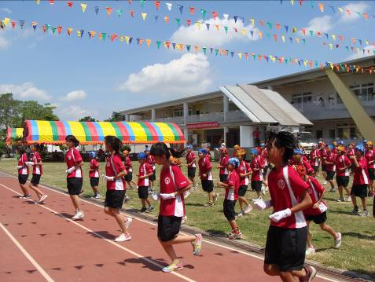

灣內國小視覺藝術作品展覽場地
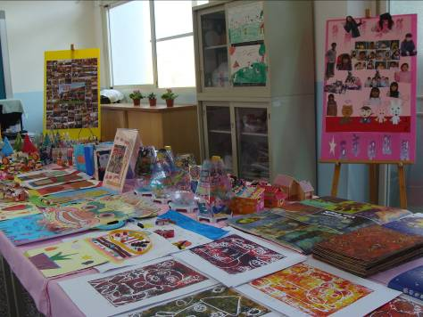

灣內國小教師週三進修場地
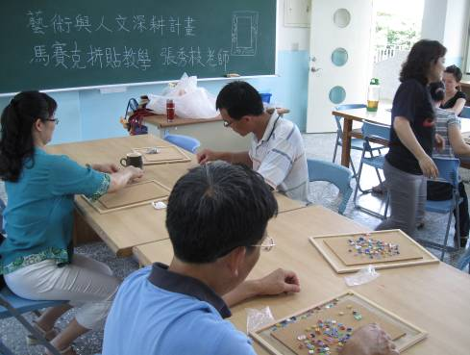
七、計畫實施效益及具體評估指標。
1.增進教師藝文教學專業知能，能指導學生欣賞、創作、展演。
2.提升學生藝文欣賞及創作的興趣與能力，並配合校慶活動實施創作作品展出。

八、永續經營：本校配合農會四健會巧手繪心作業組及研揚文教基金會、2688專案曾實施繪本欣賞、陶藝、紙黏土、風箏、花燈等傳統藝文教學，學生對藝文欣賞及創作頗有興趣，配合本學年度「藝文深耕計畫、閱讀推動計畫、精進教學計畫」等活動，期望讓學生可以有更多元、更深入的藝文欣賞與創作，並能發展學校本位藝術與人文課程。。
九、執行進度。
105年度藝文深耕計畫實施進度表
實施項目 | 2月 | 3月 | 4月 | 5月 | 6月 | 7月 | 8月 | 9月 | 10月 | 11月 | 12月
教師研習
協同教學
成果發表

十、經費概算表。
編號 | 項目 | 單價 | 數量 | 總價 | 說明
1 | 外聘師資鐘點費 | 400 | 88節 | 35200 | 協同課程鐘點費
2 | 教材教具費 | 100 | 100人次 | 10000 | 書法用品、黏土軟陶相關材料等
3 | 印刷費 | 2800 | 1式 | 2800
4 | 其他必要之支出  （藝術家到校授課之勞保及離職金等） | 2000 | 1式 | 2000
 | 合計 |  |  | 60000
總計申請經費：新台幣伍萬元整
（除師資鐘點費外，第2~4項經費得相互勻支）

- 請自行以Word 5.0以上版本繕打本表(A4規格，版面上下左右各2㎝，大標題14點，內文12點， 段落1.25，標楷體，裝訂左側，以申請表為封面，含圖片以20頁為上限)
授權書
學校名稱： 嘉義縣六腳鄉灣內國民小學 (務必填寫全銜)
方案名稱 | 舞動書法黏陶陶
茲授權教育部國民及學前教育署及嘉義縣政府為宣傳活動得以各種方式、永久、不限地區，重製、編輯、改作、引用、公開展示、公開陳列、公開播送、公開上映、公開傳輸、重新格式化、散布參賽作品，並得再授權他人使用。

授權人簽章：

中華民國 105年4月 21 日
備 註 | 1.請以正楷文字填寫資料於表格空白處。  2.授權人請填本方案主要代表人員。

【附件三】
嘉義縣104年度
「教育部國民及學前教育署補助國民中小學
藝術與人文教學深耕實施計畫」初審表
嘉義縣政府教育處 |  |  |  |  | 初審序位
初審意見
申請補助  金額 | 陸萬元整
核定補助
經費
聯絡人姓名 | 呂銘芳 | 職稱 | 教導主任 |  |  | 電話 |  | 05-3802306
申 請 單 位 資 料
申請學校  名稱 | 嘉義縣六腳鄉灣內國民小學 |  | 校 長姓 名 |  | 林宜龍
藝文老師  姓名 | 賴姿容、呂俊毅 |  | 學 校地 址 |  | 嘉義縣六腳鄉灣南村15鄰6號
聯絡人 | 呂銘芳 |  | 電話 |  | 05-3802306
 |  |  | mail |  | wnps@mail.cyc.edu.tw
承辦單位 |  |  |  | 覆 核

【附件四】
審核文件規定
1.繳交審核文件規定：
- 繳交期限：105年4月22日(星期五)前以郵戳為憑。
- 附件表格可逕從嘉義縣教育資訊網公告訊息下載。
- 繳交資料信封袋內容如下：（書面審查資料1份）。
2.書面審查資料1份
項目 | 資料 | 說明 | 備註
書面資料 | 申請表 |  | 附件一
 | 封面 | 請務必在文件封面右上角，用文書軟體(如word)檔的頁首/頁尾方式，依序打上編號(留白，由承辦單位填寫)、學校、方案名稱，以利評審作業進行。 | 附件二
 | 報名表 | 主要聯絡人資料務必填寫，方案名稱名稱以15字為上限，團隊名稱長度以10字（含標點符號）為上限。
 | 簡介表 | 以A4直式橫書3頁為上限，標楷體，12號字繕打，單行間距。
 | 方案全文 | 以A4直式橫書，標楷體，除標題16號字外，其餘以12號字繕打，單行間距，內容應與口頭發表一致，含圖片以20頁為上限。
 | 授權書 | 教學團隊成員代表填寫並簽名蓋章。(請繳交正本一份，不需裝訂成冊)
 | 初審表 | 12號字繕打。(請繳交正本一份，不需裝訂成冊) | 附件三
以上資料請裝訂成冊1份逕送本縣新港國小：嘉義縣新港鄉登雲路105號 05-3742039
3.申辦學校配合事項：
  - 獲補助學校務必「國立臺灣藝術教育館藝拍即合」上網登錄相關資料 http://1872.arte.gov.tw/index
  - 配合教育部國民及學前教育署規定，成果須檢附藝教紀錄錄影5分鐘及藝教故事。（藝術家或專業藝文團體如何協助學校藝文師資共同規劃設計藝術與人文領域課程之在地經驗、教學歷程、教師省思、成功案例與成果彙整，透過數位化及藝文媒合平台，提供縣內教師教學分享）。

